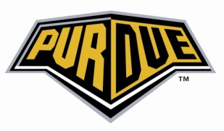

美国普渡大学西北校区（PNW）3+1+Master/0.5+Master项目
报 名 表
填写必读：
- 个人陈述：用一段简洁明了的文字，阐述自己申请普渡大学直升硕士资格的原因和想法。
- 该报名表所有内容均须如实填写；
- 邮寄地址与联系电话：须填写确保收件安全的本人地址和保证能够随时联系上的本人电话；方便协会今后邮寄重要邮件；
- 电子邮箱：应填最常用的邮箱，能够及时接收有关通知和通告信息；
- 收件人：填写直系亲属中的一人，并注明亲属关系；
- 英文水平：填写所参加英语考试（CET-4/6、TOFEL、GRE、GMAT、IETS等）的名称，及该项考试成绩，可填写多项；
- 平均成绩：应填写大一至大三（大四成绩单请在取得后提交）目前所考科目的成绩，并 列举成绩最好的3门必修课科目及分数；
- 所获奖励：填写在大学期间所获取的由所在学校或校外官方机构颁发的奖项，或奖学金、学术论文、出版的书籍等；
- 所申请专业：选填以下专业中的一个:电气和计算机工程、机械工程以及土木工程（只有本科阶段）。
基本情况
报名项目 |  |  |  | □PNW 3+1+Master □PNW 0.5+Master
姓名 |  |  |  |  | 年龄 |  |  |  | 民族 |  |  |  |  |  | 所在学校
英文名 |  |  |  |  | 性别 |  |  |  | 年级 |  |  |  |  |  | 所在院系
籍贯 |  | 省 市 |  |  |  |  |  |  |  |  |  |  |  |  | 所在专业
身份证号 |  |  |  |  |  |  |  |  |  |  |  |  |  |  | 护照号
微信 |  |  |  |  |  |  |  |  |  |  |  |  |  |  | QQ
电子邮箱 |  |  |  |  |  |  |  |  |  |  |  |  |  | 手机号码
申请专业
学校邮寄地址
收件人 |  |  |  |  |  |  |  |  |  | 联系电话
家庭邮寄地址
收件人 |  |  |  |  |  |  |  |  |  |  | 联系电话
紧急联系人
姓名、关系 |  |  |  |  |  |  |  |  |  |  |  | 联系方式
申请资质
英文水平 | CET-4 |  |  |  |  |  | CET-6 |  |  |  |  |  | TOEFL |  |  |  |  | IELTS |  |  | OTHER
分数
取得日期
平均成绩（GPA）
所获奖励
（校内）
所获奖励
（校外）
个人陈述
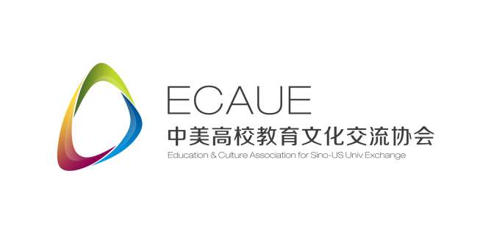

第一阶段准备材料
请同学们提供以下第一阶段材料电子扫描版，并与该表一起在11月30日前发回王璇老师的邮箱：michelle.wang@ecaue.org

电子版材料命名要求：姓名+文件名称（举例：xxx四级成绩单；xxx中文成绩单）文件格式存为PDF版本。之后将所有文件放入一个文件夹，文件夹名称为 姓名+学校+项目+专业（举例：xxx北京理工大学3+1+m机械工程；xxx吉林大学0.5+m计算机）最后变成压缩包格式。

PNW_Checklist_Application_1
材料名称 | 是否提交 | 说明 | 如未提交，请提供预计提交日期
项目报名表（本表） |  | 在电脑上填写好保存为PDF格式
英语成绩证明扫描件 |  | 四级；六级；托福；雅思等
成绩单扫描件 |  | 截至目前最新版成绩单-电子版
在校证明扫描件 |  | 中文两份；英文两份；学校教务处盖章（必须都是原章）
护照首页扫描件 |  | 没有护照的同学尽快准备护照，可将其他材料电子版整理好后先发送电子邮件申请报名。待护照办理完毕后与第二阶段材料一同提交。
身份证扫描件 |  | 身份证正反面原大小扫描件
其他荣誉证书等扫描件

第二阶段准备材料
请同学们着手准备第二阶段材料，并按要求在指定日期（另行通知）前将第二阶段材料原件寄到以下地址：北京海淀区中关村南大街理工科技大厦2109室 王璇 收 电话：15588222666
PNW_Checklist_Application_2
材料名称 | 是否提交 | 说明
英语成绩证明复印件 |  | （四级；六级；托福；雅思等）每个成绩单复印件各一份
在校证明原件 |  | 中文两份；英文两份；学校教务处盖章（必须都是原章）
成绩单原件 |  | 截至目前最新版成绩单：中文两份，英文两份（如学校不提供英文版请自行翻译），学校教务处（或学院）盖章（必须都是原章）；  准备两个信封，第一个信封：放入一份中文成绩单、一份英文成绩单、一份中文在读证明、一份英文在读证明。第二个信封：同上；  两个信封密封好，密封处学校教务处盖章  备注：3+1+Master学生需要在报到前提供大一~大三全部成绩单。0.5+1+Master学生需要在报道前提供大一~大四全部成绩单
其他荣誉证书复印件 |  | 各一份
银行存款证明原件 |  | 尽量和自己姓氏一致的父母一方名下开具：银行存款证明中英文（20万人民币冻结10个月以上），一式两份
PNW入学申请表扫描件(International Undergraduate Admissions Application) |  | 请打印填写并扫描后发给王璇老师：michelle.wang@ecaue.org
PNW入学申请表原件(International Undergraduate Admissions Application) |  | 打印后填写
PNW宿舍申请表扫描件 |  | 请打印填写并扫描后发给王璇老师：michelle.wang@ecaue.org
PNW宿舍申请表原件 |  | 打印后填写

